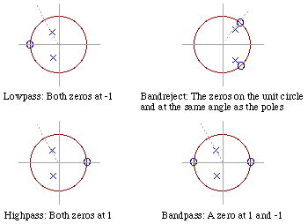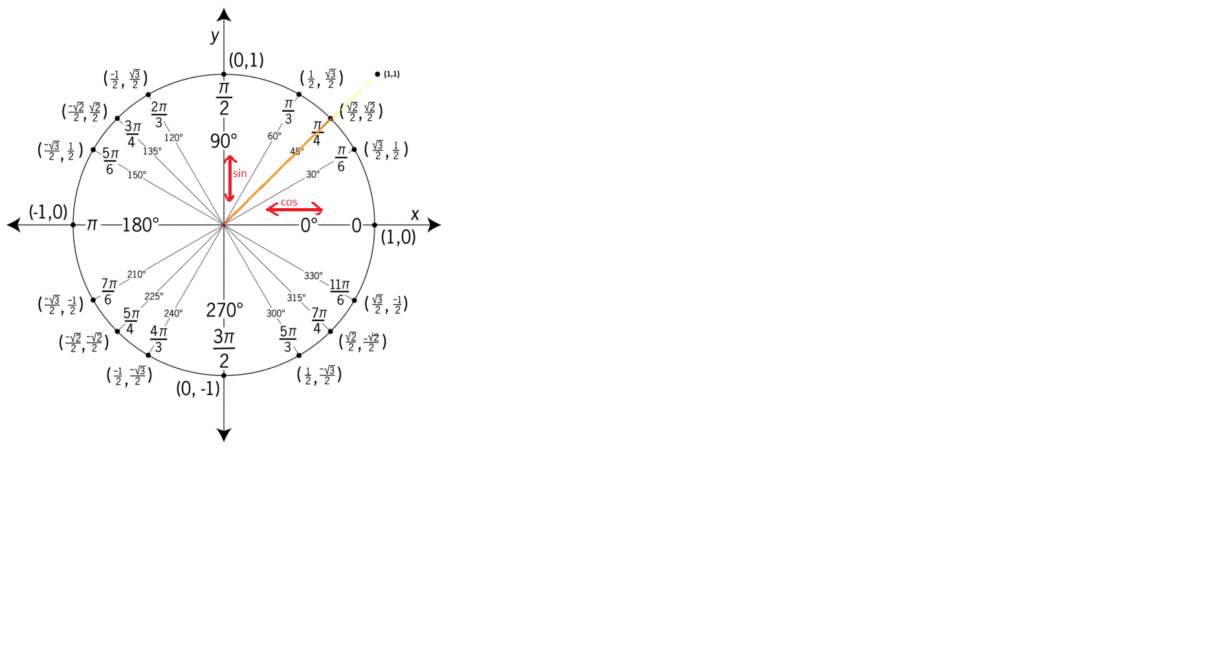

Jednotkový impuls: δ[n] = u[n] – u[n-1]

Jednotkový skok: u[n], 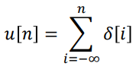

AD převod: 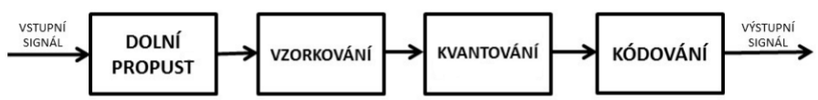

Exponenciální tvar Fourierových řad:

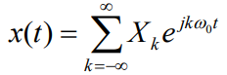

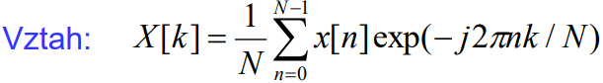

Zpětná derivace: 

Dopředná derivace:



Střední hodnota:

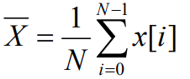

Energie:

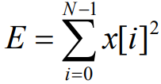

Výkon:

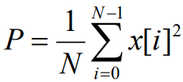

Vzorkovací teorém: Fs > 2*fmax (vzorkovací frekvence musí být aspoň 2× vyšší než nejvyšší frekvence v signálu)

 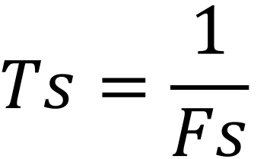

**Komplexní čísla**

Složkový (algebraický tvar): 

Goniometrický tvar: 

Exponenciální tvar: 

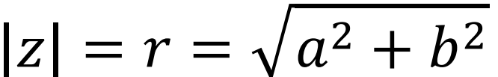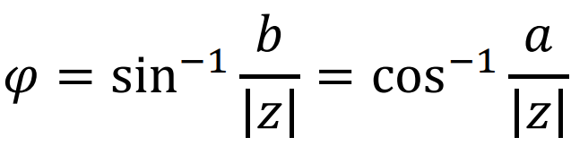

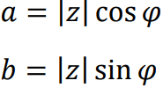

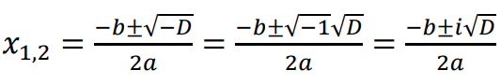

 komplexně sdružené číslo k z = a+bi

V exponenciálním tvaru má komplexně sdružené číslo záporný úhel:

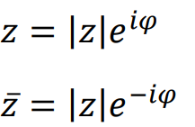

Opačné číslo: z=a+bi, -z=-a-bi

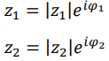





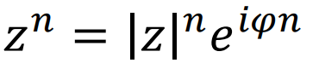

Moivrova věta:

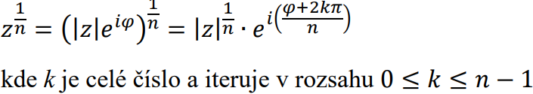

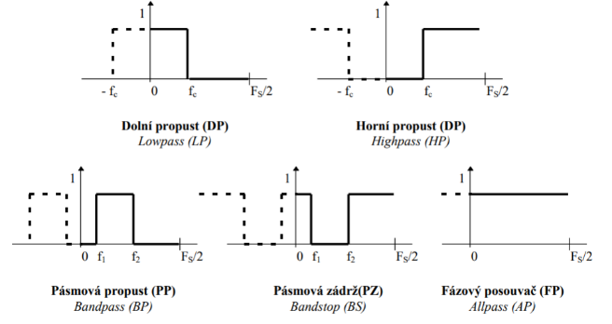

Z-transformace

